2020. május25. és 29. között a következő feladatokat végezzétek el.

Így a nyár közeledtével, kérlek, tervezz fagyit. Itt a sablon, amire szeretném, ha valami nagyon ínycsiklandó jégkrémet vagy gombócos fagyit tervezz. Nem kell kinyomtatni, lehet rajzolni is, ez csak ötlet.

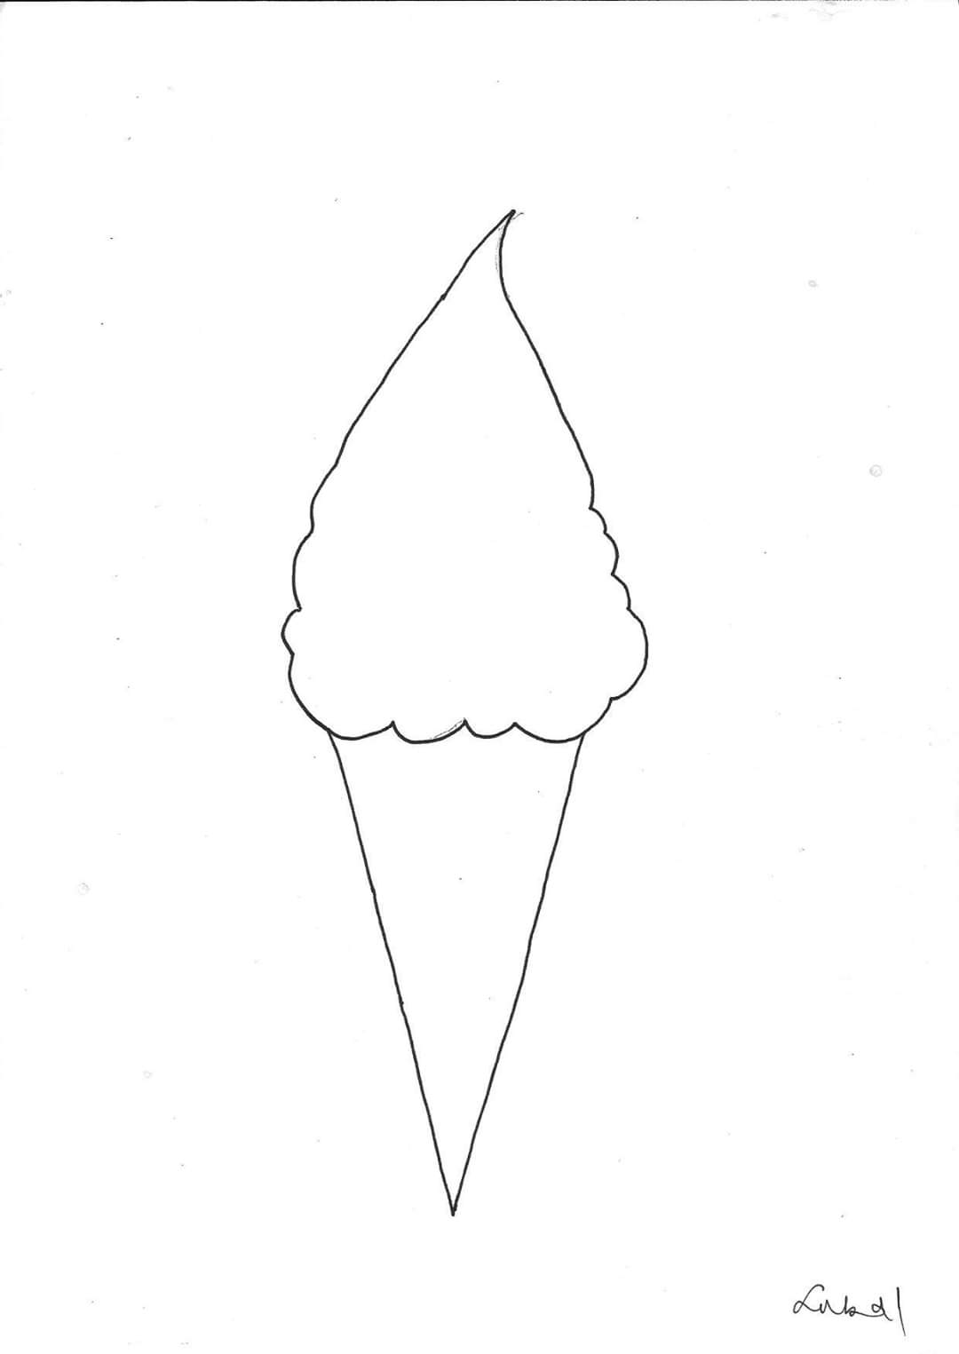
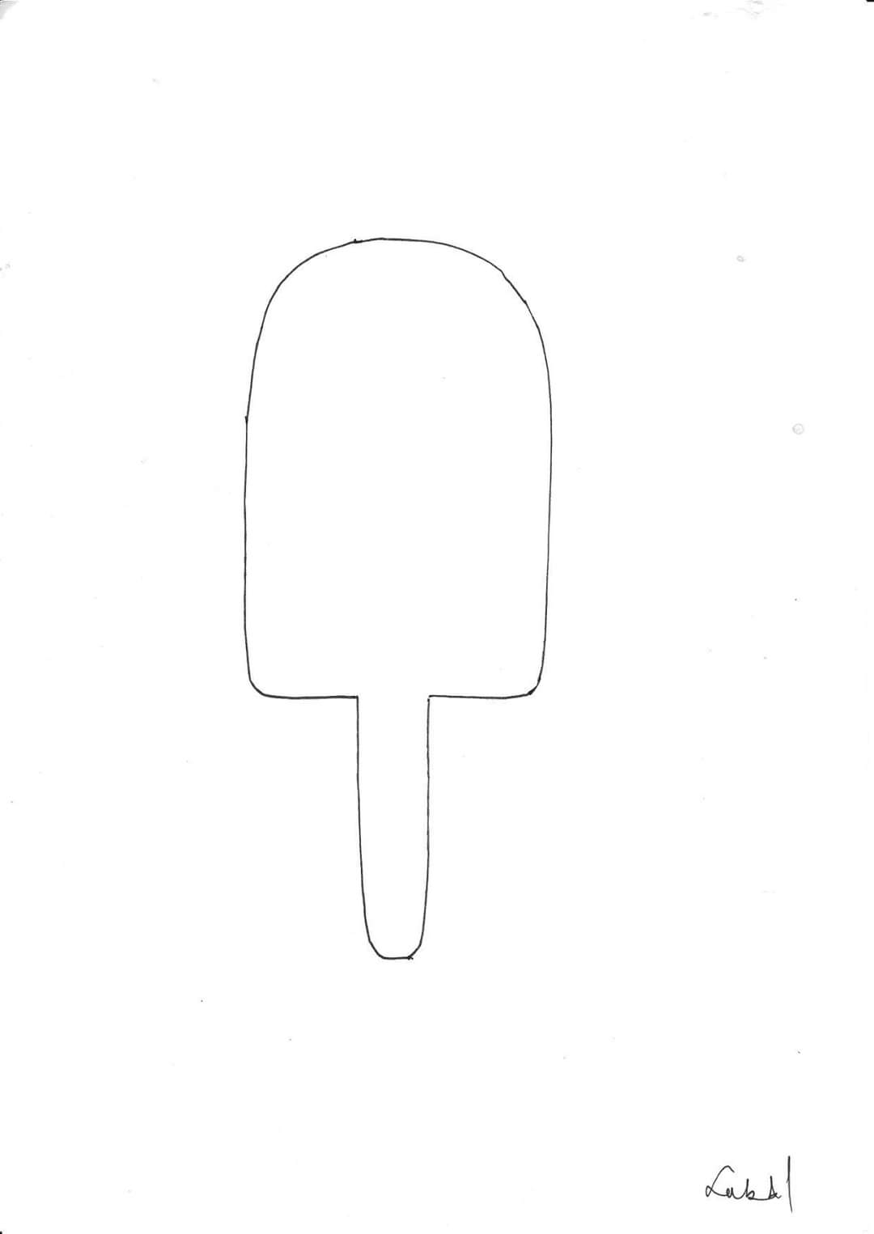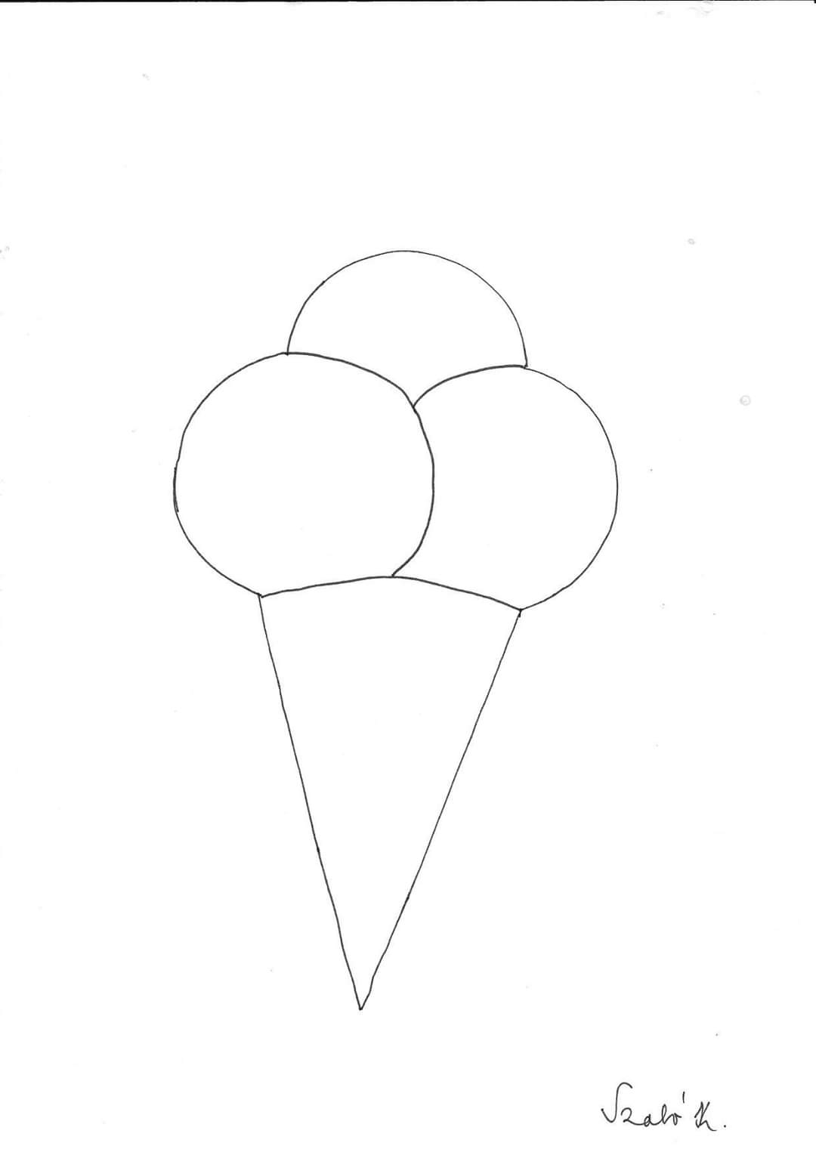
Az elkészült édességről, kérlek, küldj nekem egy képet! (Méretben elég az írólap nagyságú is, de persze lehet A4-es is.)

Beküldési határidő: 2020. június 2.

A beküldés módja:
Az elkészült munkákat a virtuális füzetben kell beküldeni (külön mentés nem szükséges, automatikusan ment).

